Отчёт по лабораторной работе №3
  - Настройка DHCP-сервера
Гашимова Эсма Эльшан кызы
Содержание

1. Цель работы
Приобретение практических навыков по установке и конфигурированию DHCP сервера.

2. Выполнение лабораторной работы

2.1 Установка DHCP-сервера
На виртуальной машине server устанавливаю DHCP-сервер Kea. Установка пакета и необходимых зависимостей завершилась успешно (см. рис. Рисунок 1).
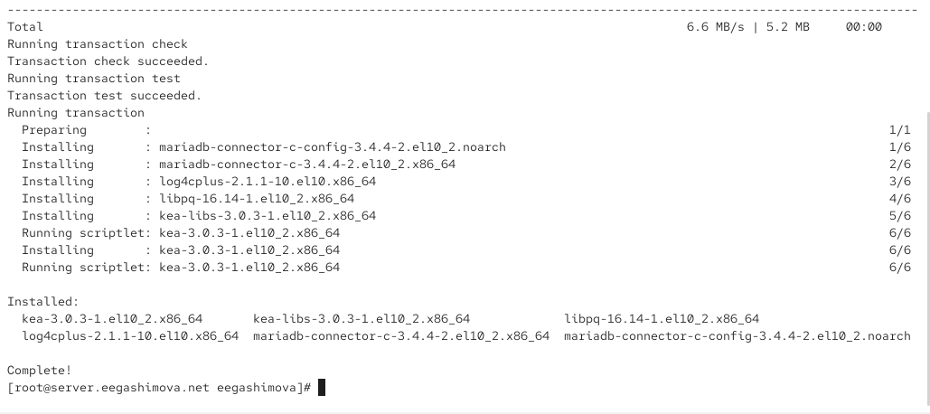
Рисунок 1: Установка DHCP-сервера Kea

2.2 Конфигурирование DHCP-сервера
Редактирую конфигурацию DHCP-сервера. В качестве DNS-сервера задаю адрес 192.168.1.1, доменное имя и домен поиска — eegashimova.net (см. рис. Рисунок 2).
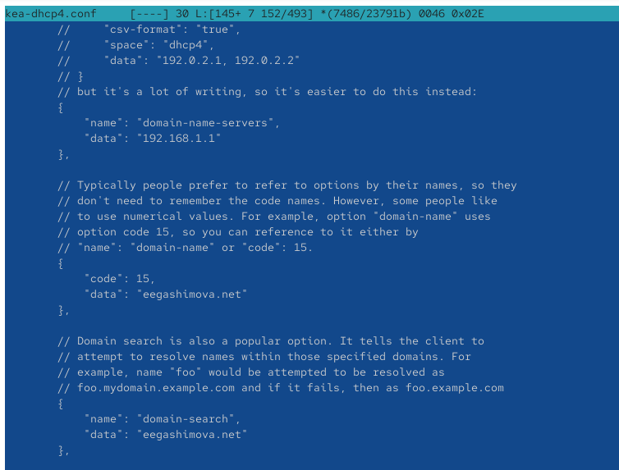
Рисунок 2: Настройка параметров DNS и домена
Настраиваю подсеть 192.168.1.0/24. Для клиентов задаю диапазон адресов 192.168.1.30–192.168.1.199 и шлюз 192.168.1.1 (см. рис. Рисунок 3).
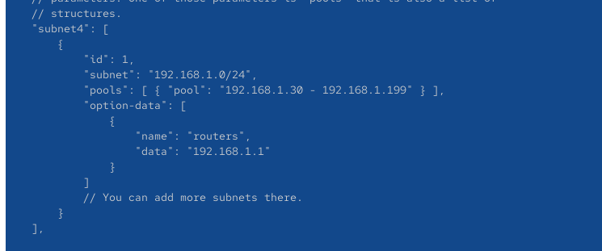
Рисунок 3: Настройка DHCP-подсети
DHCP-сервер привязываю к интерфейсу eth1 внутренней сети (см. рис. Рисунок 4).
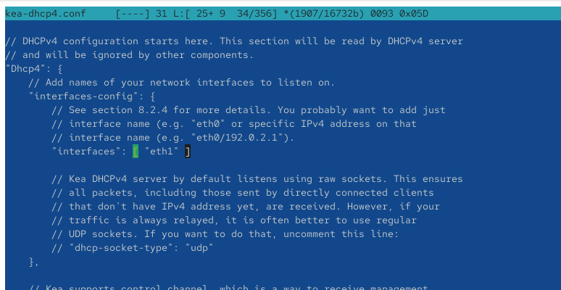
Рисунок 4: Привязка DHCP-сервера к интерфейсу eth1
Проверяю конфигурацию Kea и включаю автоматический запуск службы. Ошибок, препятствующих запуску сервера, не обнаружено (см. рис. Рисунок 5).
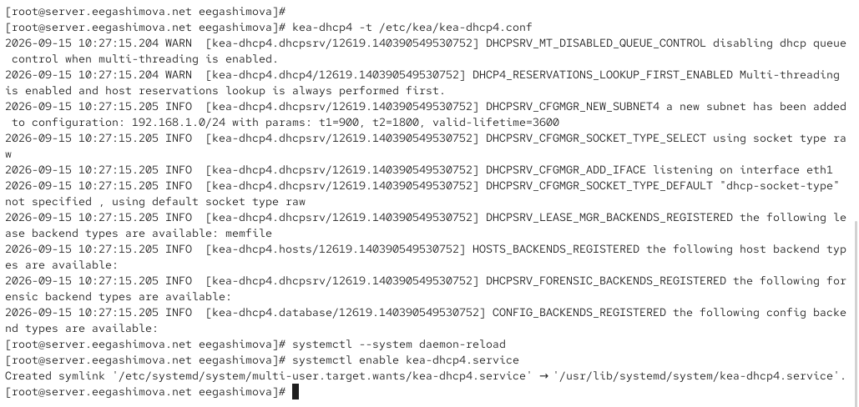
Рисунок 5: Проверка конфигурации и включение службы Kea
В прямую DNS-зону добавляю имя dhcp.eegashimova.net с адресом 192.168.1.1 (см. рис. Рисунок 6).
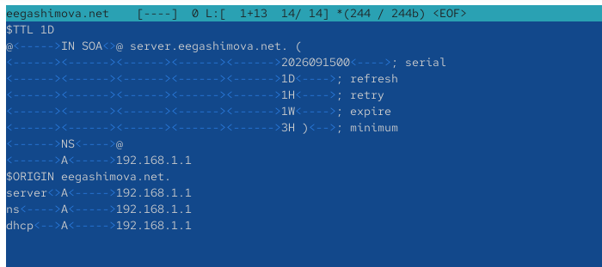
Рисунок 6: Добавление DHCP-сервера в прямую DNS-зону
В обратной DNS-зоне добавляю PTR-запись для DHCP-сервера (см. рис. Рисунок 7).
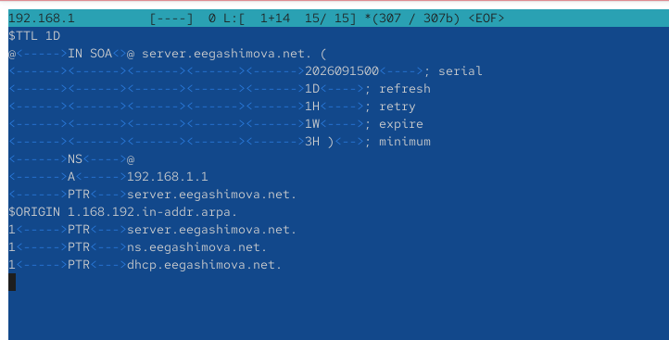
Рисунок 7: Добавление записи в обратную DNS-зону
После перезапуска DNS-сервера проверяю доступность имени dhcp.eegashimova.net. Имя разрешается в адрес 192.168.1.1, потерь пакетов нет (см. рис. Рисунок 8).
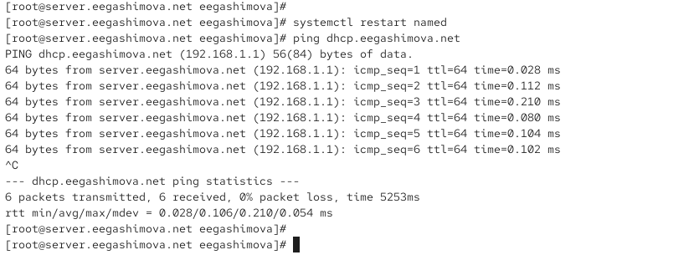
Рисунок 8: Проверка DNS-имени DHCP-сервера
Разрешаю работу DHCP в межсетевом экране, восстанавливаю контексты SELinux и запускаю службу Kea DHCPv4 (см. рис. Рисунок 9).
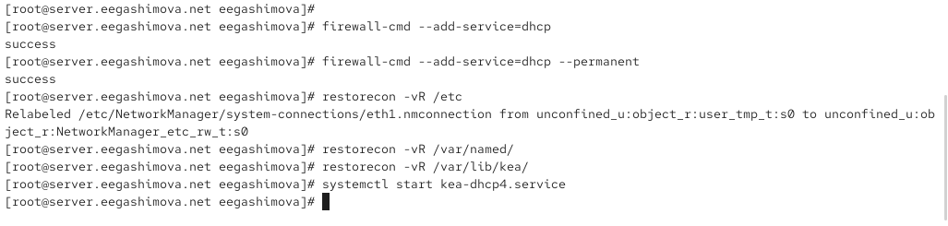
Рисунок 9: Настройка межсетевого экрана и запуск DHCP

2.3 Проверка работы DHCP-сервера
Для виртуальной машины client настраиваю маршрутизацию через интерфейс eth1 и шлюз 192.168.1.1 (см. рис. Рисунок 10).
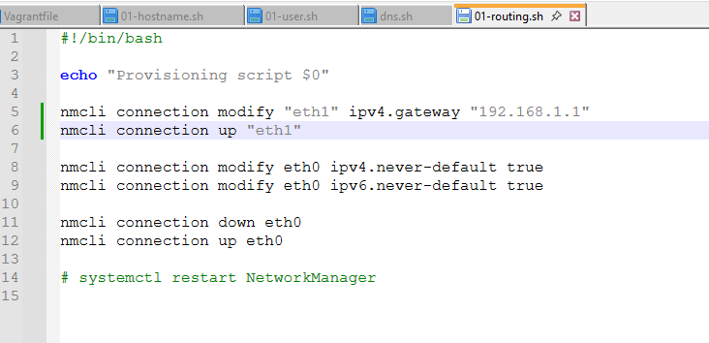
Рисунок 10: Настройка маршрутизации клиента
Проверяю сетевые интерфейсы клиента. Интерфейс eth0 имеет адрес 10.0.2.15, а eth1 получил по DHCP адрес 192.168.1.30 из настроенного диапазона (см. рис. Рисунок 11).
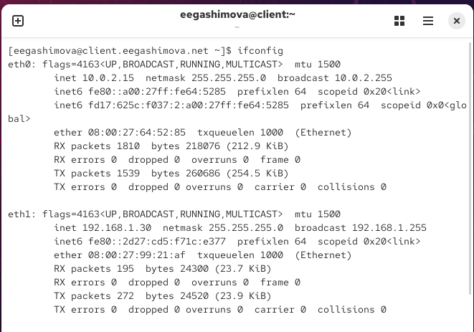
Рисунок 11: Проверка сетевых интерфейсов клиента
На сервере просматриваю файл выданных аренд. В нём зарегистрирован клиент с адресом 192.168.1.30 и MAC-адресом 08:00:27:99:21:af. Время аренды составляет 3600 секунд, идентификатор подсети — 1 (см. рис. Рисунок 12).
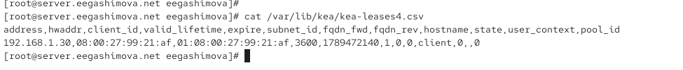
Рисунок 12: Информация о выданной DHCP-аренде

2.4 Настройка динамического обновления DNS
Создаю TSIG-ключ DHCP_UPDATER для безопасного динамического обновления DNS-зон и назначаю необходимые права доступа (см. рис. Рисунок 13).
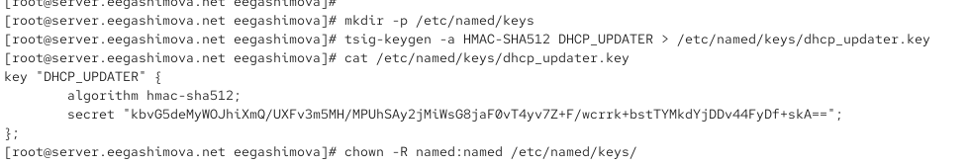
Рисунок 13: Создание TSIG-ключа
В конфигурации BIND разрешаю ключу DHCP_UPDATER изменять A- и DHCID-записи прямой зоны eegashimova.net и PTR-записи обратной зоны (см. рис. Рисунок 14).
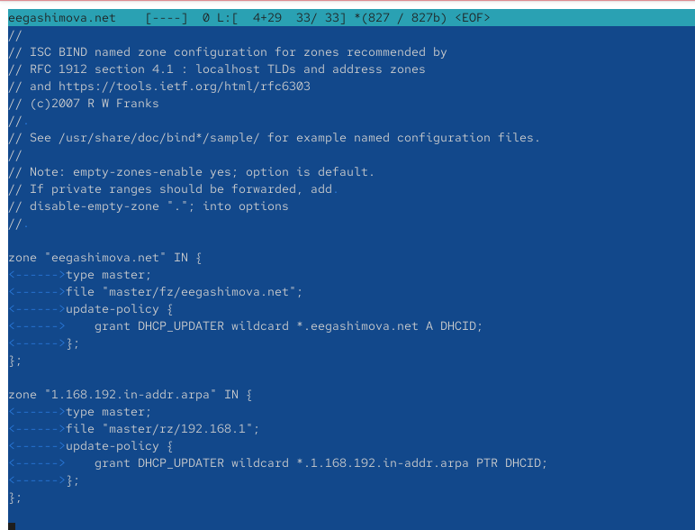
Рисунок 14: Настройка политики динамического обновления DNS
Для Kea сохраняю параметры TSIG-ключа в отдельном конфигурационном файле (см. рис. Рисунок 15).
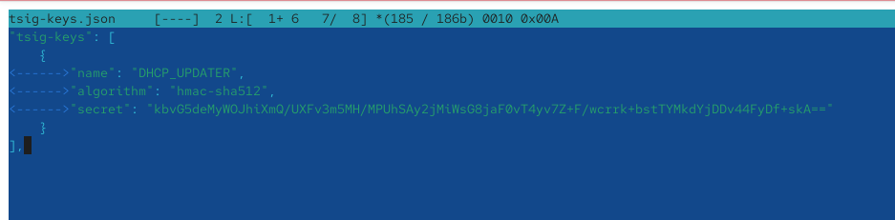
Рисунок 15: Настройка TSIG-ключа для Kea
Настраиваю службу Kea DHCP-DDNS. Для прямой и обратной зон используется DNS-сервер 192.168.1.1 и ключ DHCP_UPDATER (см. рис. Рисунок 16).
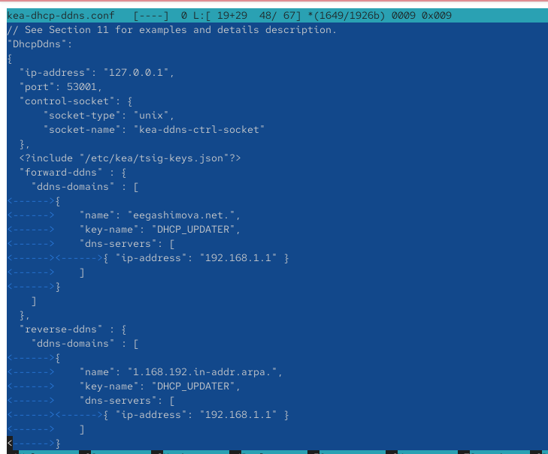
Рисунок 16: Настройка Kea DHCP-DDNS
Проверка конфигурации DHCP-DDNS завершается успешно. Служба включена и находится в состоянии active (running) (см. рис. Рисунок 17).
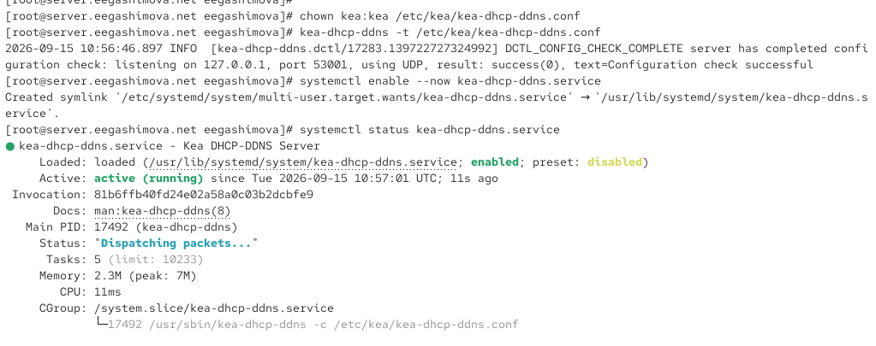
Рисунок 17: Проверка и запуск службы DHCP-DDNS
В конфигурации DHCPv4 включаю динамические DNS-обновления и задаю доменный суффикс eegashimova.net (см. рис. Рисунок 18).
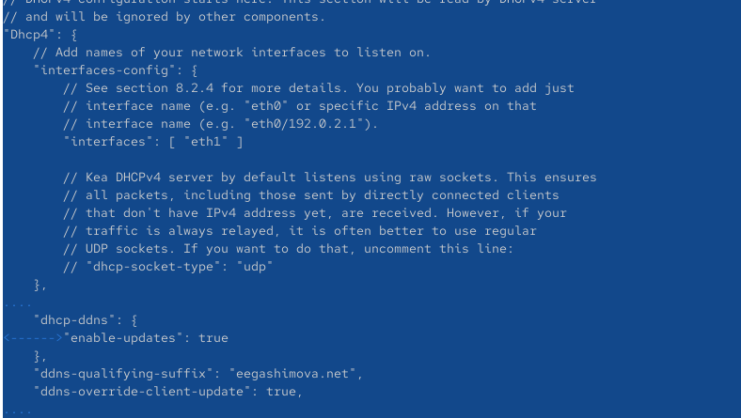
Рисунок 18: Включение динамических DNS-обновлений
После внесения изменений перезапускаю DHCP-сервер. Служба Kea DHCPv4 успешно работает и имеет состояние active (running) (см. рис. Рисунок 19).
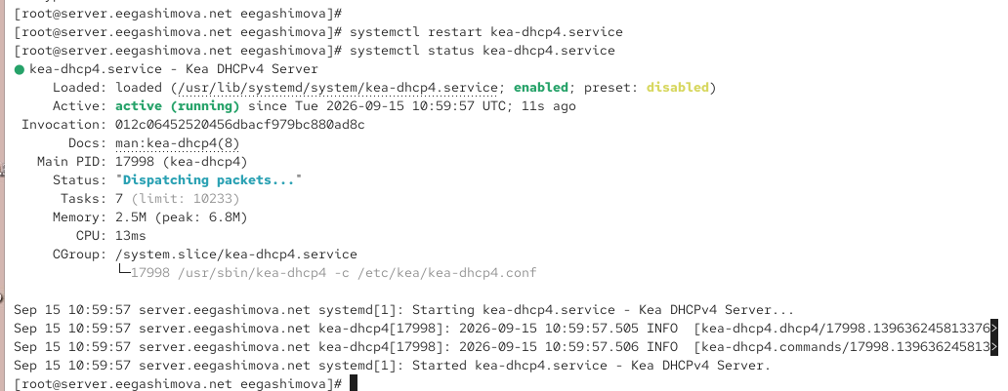
Рисунок 19: Проверка состояния DHCP-сервера

2.5 Проверка обновления DNS-зоны
На клиенте выполняю DNS-запрос к серверу 192.168.1.1. Запрос завершается со статусом NOERROR, а имя client.eegashimova.net разрешается в адрес 192.168.1.30. Это подтверждает корректную работу динамического обновления DNS (см. рис. Рисунок 20).
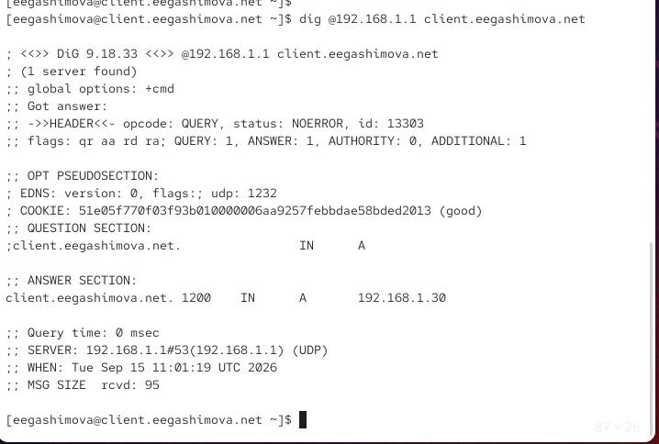
Рисунок 20: Проверка DNS-записи клиента

2.6 Автоматизация настройки DHCP-сервера
Копирую конфигурационные файлы Kea и BIND в каталог provision виртуальной машины server и создаю исполняемый файл dhcp.sh. При копировании части символических ссылок BIND выводятся предупреждения Protocol error (см. рис. Рисунок 21).
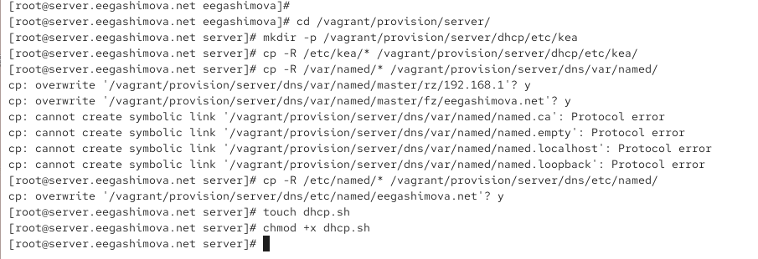
Рисунок 21: Подготовка файлов для автоматизации
В файле dhcp.sh фиксирую установку Kea, копирование конфигурации, настройку прав и SELinux, межсетевого экрана, а также запуск служб DHCPv4 и DHCP-DDNS (см. рис. Рисунок 22).
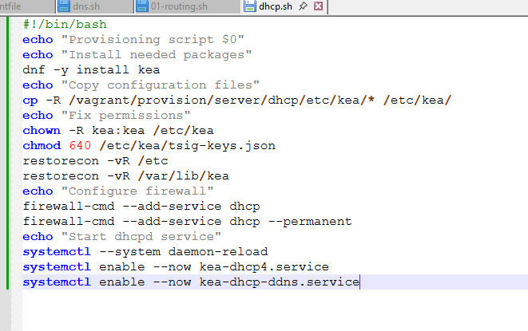
Рисунок 22: Скрипт автоматической настройки DHCP-сервера
В результате DHCP-сервер выдаёт клиенту адрес из заданного диапазона, а механизм DHCP-DDNS автоматически создаёт DNS-запись для подключённого узла.

3. Вывод
В ходе лабораторной работы на виртуальной машине server установлен и настроен DHCP-сервер Kea. Для сети 192.168.1.0/24 задан диапазон адресов 192.168.1.30–192.168.1.199, шлюз и DNS-сервер 192.168.1.1.
На машине client проверено получение адреса по DHCP. Клиенту был выдан адрес 192.168.1.30. Далее настроено динамическое обновление DNS с использованием kea-dhcp-ddns и TSIG-ключа DHCP_UPDATER. Проверка командой dig подтвердила автоматическое создание записи client.eegashimova.net.
В завершение конфигурационные файлы сохранены в проекте Vagrant и создан скрипт dhcp.sh для автоматизации настройки DHCP-сервера.

4. Контрольные вопросы
1. В каких файлах хранятся настройки сетевых подключений?
В системах с NetworkManager настройки обычно находятся в каталоге:
/etc/NetworkManager/system-connections/
Каждому подключению соответствует файл .nmconnection, содержащий IP-адрес, шлюз, DNS и другие сетевые параметры.
2. За что отвечает протокол DHCP?
DHCP автоматически выдаёт клиентам сетевые параметры: IP-адрес, маску подсети, шлюз, DNS-сервер и срок аренды адреса.
3. Поясните принцип работы протокола DHCP. Какими сообщениями обмениваются клиент и сервер?
Получение адреса выполняется в четыре этапа:
DHCPDISCOVER → поиск DHCP-сервера
DHCPOFFER → предложение IP-адреса
DHCPREQUEST → запрос предложенного адреса
DHCPACK → подтверждение выдачи адреса
Также используются сообщения DHCPNAK, DHCPRELEASE, DHCPDECLINE и другие.
4. В каких файлах обычно находятся настройки DHCP-сервера? За что отвечает каждый из файлов?
Основные файлы Kea:
/etc/kea/kea-dhcp4.conf
содержит настройки DHCPv4: подсети, пулы адресов, интерфейсы, шлюзы и DNS.
/etc/kea/kea-dhcp-ddns.conf
содержит настройки динамического обновления DNS.
/etc/kea/tsig-keys.json
содержит TSIG-ключ для защищённого обновления DNS.
Файл:
/var/lib/kea/kea-leases4.csv
хранит сведения о выданных IPv4-адресах.
5. Что такое DDNS? Для чего применяется DDNS?
DDNS — механизм динамического обновления DNS-записей. Он позволяет автоматически добавлять или изменять DNS-запись после получения клиентом нового IP-адреса по DHCP.
Например:
client.eegashimova.net → 192.168.1.30
6. Какую информацию можно получить, используя утилиту ifconfig?
ifconfig показывает информацию о сетевых интерфейсах: IP-адрес, маску, MAC-адрес, MTU, количество переданных и полученных пакетов и ошибки.
Примеры:
ifconfig
ifconfig eth1
ifconfig -a
ifconfig eth1 показывает параметры интерфейса eth1, а ifconfig -a — все интерфейсы, включая неактивные.
7. Какую информацию можно получить, используя утилиту ping?
ping используется для проверки доступности сетевого узла и измерения времени ответа.
Примеры:
ping 192.168.1.1
ping -c 4 192.168.1.1
ping -i 2 192.168.1.1
Параметр -c 4 ограничивает количество запросов четырьмя, а -i 2 задаёт интервал между запросами в две секунды.
В результате можно определить количество отправленных и полученных пакетов, процент потерь, TTL и время ответа.

